포 트 폴 리 오
CNN 기반 MNIST 실시간 손글씨 숫자 인식
성 명 | 정귀인 | 교육과정 | Machine Learning 기초 | e-mail | Injoa412@naver.com

프로젝트명 | CNN 알고리즘을 활용한 MNIST 실시간 손글씨 숫자 인식
개발기간 | 2026.06.30.(화)
개발환경 | uv, Python 3.13.14, TensorFlow 2.20.0, OpenCV 4.13.0, NumPy 2.4.5, Jupyter Notebook
개발목적 | MNIST 손글씨 숫자 데이터를 CNN 모델로 학습하고, webcam으로 촬영한 숫자 이미지를 같은 입력 형식으로 전처리하여 실시간 예측 흐름을 구현한다.
개발 내용 | uv로 프로젝트 가상환경을 구성한 뒤 notebook의 모델 학습 셀을 실행하였다. MNIST 이미지를 (28, 28, 1) 형태로 변환하고 Conv2D/MaxPooling2D 기반 CNN을 10 epoch 학습했다. 이후 webcam 캡처 이미지 저장본에 grayscale, Gaussian blur, Otsu threshold, erosion, contour crop, 색상 반전, 28x28 resize, 정규화를 적용하여 예측했다.
알고리즘 | Convolutional Neural Network(CNN). Conv2D 4개, MaxPooling2D 2개, Flatten, Dense 64/32/16, Dropout(0.2), Dense 10 softmax로 구성했다. 손실 함수는 sparse_categorical_crossentropy, optimizer는 adam을 사용했다.
실행 결과 | 실제 실행 결과 모델 파라미터는 35,738개이며, 10 epoch 학습 후 테스트 loss 0.0461, 테스트 accuracy 0.9904를 기록했다. 저장된 gray_image.png 기반 전처리 예측에서는 숫자 4를 confidence 99.46%로 예측했고, 실제 C 키 카메라 캡처 화면에서는 숫자 4를 99.97% confidence로 예측했다.
활용 방안 및 추후 개발 방향 | 손글씨 숫자 인식, 간단한 OCR 전처리 실습, 카메라 기반 AI 입력 시스템 예제로 활용할 수 있다. 추후에는 validation split, early stopping, 데이터 증강, ROI 중심 정렬, threshold 자동 조정, top-k 예측 표시를 추가해 외부 입력 안정성을 높일 수 있다.

uv 실행 환경 구성
프로젝트의 ML/pyproject.toml과 ML/.python-version을 기준으로 uv 가상환경을 구성했다. 시스템 Python은 3.14였지만 프로젝트 요구사항은 Python 3.13 계열이므로 uv가 CPython 3.13.14를 내려받아 ML/.venv를 생성했다.
항목 | 확인 결과
uv 버전 | 0.11.25
가상환경 | ML/.venv
Python | 3.13.14
TensorFlow | 2.20.0
OpenCV | 4.13.0
NumPy | 2.4.5
검증 명령 | uv sync, uv run python, unittest discover

프로젝트 구현 흐름
- TensorFlow/Keras에서 MNIST 데이터를 내려받아 학습 데이터 60,000개와 테스트 데이터 10,000개를 구성한다.
- 28x28 grayscale 이미지를 CNN 입력에 맞게 (28, 28, 1) 형태로 변환하고 픽셀 값을 0~1 범위로 정규화한다.
- Conv2D와 MaxPooling2D 계층으로 숫자 획, 모서리, 공간적 패턴을 추출한다.
- Flatten 이후 Dense 계층과 Dropout을 거쳐 softmax 출력층에서 0~9 숫자 class 확률을 계산한다.
- 학습이 끝난 모델은 CNN_MNIST_realtime.keras로 저장하고, notebook 재실행 시 저장 모델을 로드한다.
- webcam ROI 또는 저장된 캡처 이미지를 같은 전처리 경로로 변환해 모델 예측값과 confidence를 확인한다.

데이터 및 모델 구성
항목 | 구성
데이터셋 | MNIST 손글씨 숫자 이미지
학습 데이터 | 60,000개, 28x28 grayscale 이미지
테스트 데이터 | 10,000개, 28x28 grayscale 이미지
입력 형태 | (28, 28, 1) CNN image tensor
정규화 | float32 변환 후 255.0으로 나누어 0~1 범위로 변환
출력 label | 0~9 숫자 class
실시간 입력 | webcam 중앙 300x300 ROI 또는 저장된 ROI 이미지

CNN 모델 구조
Layer | 설정 | Parameter
Conv2D 1 | 32 filters, 3x3, ReLU | 320
Conv2D 2 | 32 filters, 3x3, ReLU | 9,248
MaxPooling2D 1 | 2x2 pooling | 0
Conv2D 3 | 16 filters, 3x3, ReLU | 4,624
Conv2D 4 | 16 filters, 3x3, ReLU | 2,320
MaxPooling2D 2 | 2x2 pooling | 0
Flatten | 4x4x16 -> 256 | 0
Dense stack | 64 ReLU -> 32 ReLU -> 16 ReLU | 19,056
Dropout | rate 0.2 | 0
Output | Dense 10, softmax | 170
Total | CNN + Dense classifier | 35,738

알고리즘 구현 코드
notebook의 핵심 코드는 모델 구성, 모델 저장/로드 및 학습, webcam 기반 ROI 캡처와 전처리 예측으로 나눌 수 있다. 실제 실행에서는 마지막 webcam 루프를 자동화하지 않고, 저장된 ROI 이미지를 같은 전처리 경로에 넣어 예측을 검증했다.
그림 1. CNN 모델 구성 핵심 코드
def build_cnn_mnist_model():
model = tf.keras.models.Sequential()
model.add(tf.keras.layers.Input((28, 28, 1)))
model.add(tf.keras.layers.Conv2D(32, (3, 3), activation='relu'))
model.add(tf.keras.layers.Conv2D(32, (3, 3), activation='relu'))
model.add(tf.keras.layers.MaxPooling2D((2, 2)))
model.add(tf.keras.layers.Conv2D(16, (3, 3), activation='relu'))
model.add(tf.keras.layers.Conv2D(16, (3, 3), activation='relu'))
model.add(tf.keras.layers.MaxPooling2D((2, 2)))
model.add(tf.keras.layers.Flatten())
model.add(tf.keras.layers.Dense(64, activation='relu'))
model.add(tf.keras.layers.Dense(32, activation='relu'))
model.add(tf.keras.layers.Dense(16, activation='relu'))
model.add(tf.keras.layers.Dropout(0.2))
model.add(tf.keras.layers.Dense(10, activation='softmax'))
model.compile(loss='sparse_categorical_crossentropy', optimizer='adam', metrics=['accuracy'])
return model

그림 2. 모델 저장/로드 및 학습 흐름
if MODEL_PATH.exists():
model = tf.keras.models.load_model(MODEL_PATH)
else:
(train_images, train_labels), (test_images, test_labels) = tf.keras.datasets.mnist.load_data()
train_images = train_images.reshape((60000, 28, 28, 1)).astype('float32') / 255.0
test_images = test_images.reshape((10000, 28, 28, 1)).astype('float32') / 255.0
model = build_cnn_mnist_model()
model.fit(train_images, train_labels, epochs=10)
model.evaluate(test_images, test_labels)
model.save(MODEL_PATH)

실행 결과
평가 항목 | 결과
학습 epoch | 10
최종 train loss | 0.0409
최종 train accuracy | 0.9888
테스트 loss | 0.0461
테스트 accuracy | 0.9904
모델 저장 경로 | ML/ml/CNN_MNIST_realtime.keras
학습 및 평가 소요 시간 | 197.68초

실시간 입력 전처리 및 예측
단계 | 처리 내용 | 목적
ROI 지정 | webcam 중앙 300x300 영역 또는 저장된 gray_image.png 사용 | 숫자 입력 위치를 일정하게 제한
Grayscale | BGR frame을 흑백 이미지로 변환 | MNIST와 동일한 단일 채널 구성
Blur + Otsu | GaussianBlur 후 Otsu threshold 적용 | 조명 차이를 줄이고 숫자와 배경을 분리
Erosion | 5x5 kernel, iterations=5 | 획과 잡음 형태를 조정하여 이진 이미지 정리
Contour crop | 가장 큰 contour 기준 crop box [79, 38, 167, 228] | 숫자 영역만 추출해 배경 여백 축소
Invert | cv2.bitwise_not(crop) | 검은 배경/밝은 숫자 형태로 입력 정렬
CNN input | 28x28 resize, 0~1 정규화, (1,28,28,1) reshape | 학습 데이터와 동일한 모델 입력 생성
그림 3. webcam 캡처 후 예측 핵심 코드
input_image = prepare_digit_for_cnn(reversed_image)
probabilities = model.predict(input_image, verbose=0)[0]
predicted_digit = int(np.argmax(probabilities))
confidence = float(probabilities[predicted_digit])
last_prediction = f"Prediction: {predicted_digit} ({confidence:.2%})"

시각화 및 예측 결과
아래 이미지는 실제 실행 과정에서 저장된 입력 전처리 산출물이다. gray_image.png에서 notebook과 같은 전처리를 재현했으며, 최종 입력 이미지는 숫자 4로 예측되었다. confidence는 99.46%이고 top-3 후보는 4, 2, 6 순서였다.
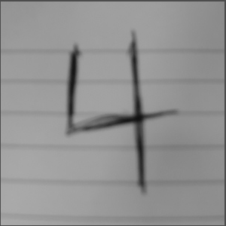 | 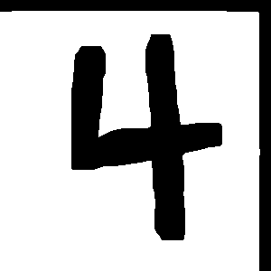 | 
1) grayscale ROI | 2) Otsu + erosion | 3) crop + inversion
그림 4. 실시간 숫자 입력 전처리 중간 산출물
예측 항목 | 결과
최종 예측 | 4
confidence | 99.46%
Top-1 | 4 / 99.46%
Top-2 | 2 / 0.54%
Top-3 | 6 / 0.00000029

실제 카메라 윈도우 캡처
아래 이미지는 프로젝트를 실제로 실행한 뒤, 사용자가 종이를 ROI 칸에 맞추고 C 키를 눌러 캡처했을 때의 카메라 preview 화면이다. 빨간 사각형은 모델 입력으로 사용할 ROI이며, 화면 좌측 상단에는 예측 결과와 confidence가 표시된다.
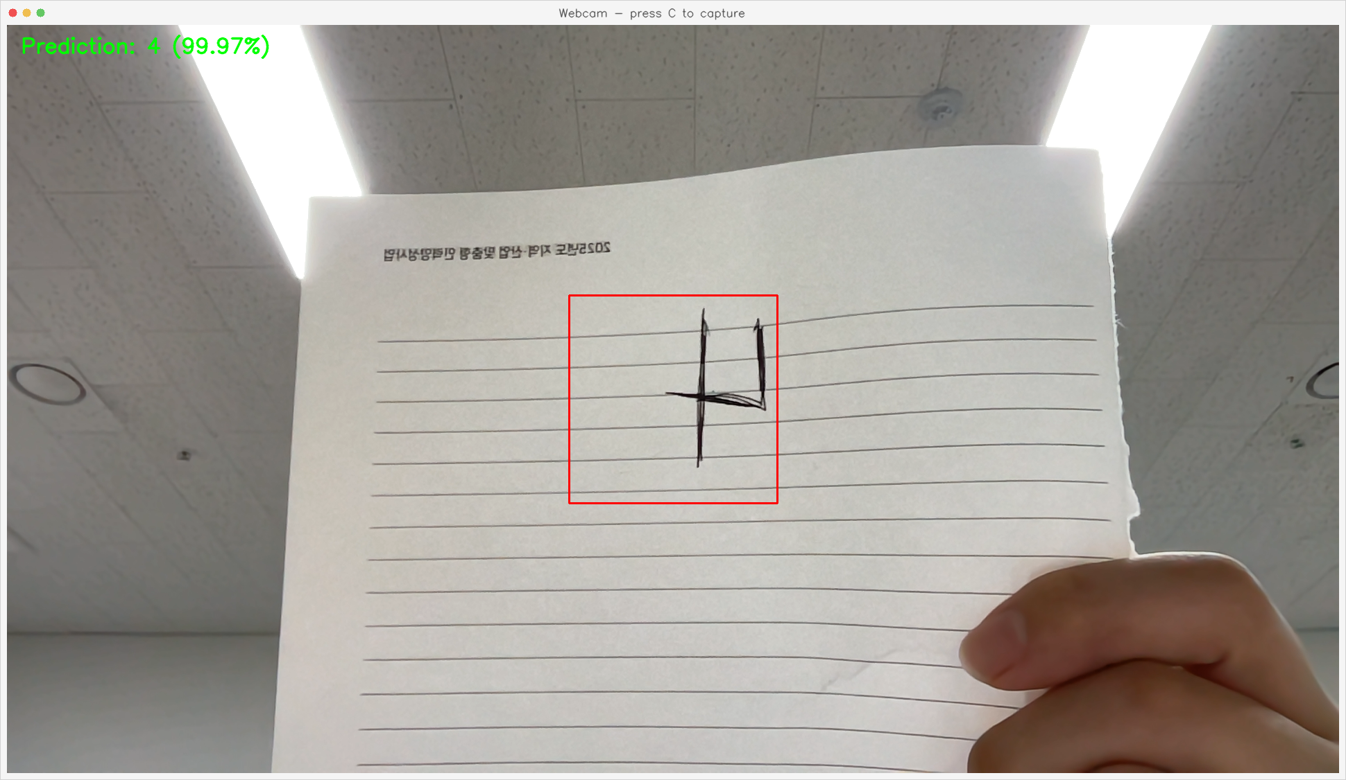
그림 5. C 키 캡처 후 실제 카메라 preview 화면과 예측 결과

프로젝트 평가
본 프로젝트는 기존 Dense 기반 MNIST 분류 예제를 CNN과 OpenCV 기반 실시간 입력 구조로 확장했다는 점에서 의미가 있다. 실제 uv 환경에서 10 epoch 학습을 수행한 결과 테스트 accuracy 0.9904, loss 0.0461를 기록해 MNIST 표준 테스트셋에서는 안정적인 분류 성능을 확인했다.
저장된 webcam 입력 이미지에 notebook과 같은 전처리 과정을 적용했을 때 숫자 4를 99.46% confidence로 예측했고, 실제 카메라 창에서 C 키로 캡처한 화면에서는 99.97% confidence로 숫자 4를 예측하였다. 이는 contour crop과 색상 반전 이후 CNN 입력 형태가 학습 데이터와 잘 맞춰졌음을 보여준다. 다만 실제 webcam 루프는 GUI 창과 키 입력이 필요한 상호작용 코드이므로, 자동 실행 환경에서는 저장된 ROI 이미지를 사용해 같은 예측 경로를 검증했다.
추후에는 validation split과 early stopping을 적용해 과적합을 확인하고, webcam 입력 단계에서는 숫자 중심 정렬, 여백 보정, threshold 자동 튜닝, top-k 확률 표시를 추가하면 외부 입력에 대한 신뢰도를 높일 수 있다.

